M 12 Wasserressourcen in Chile

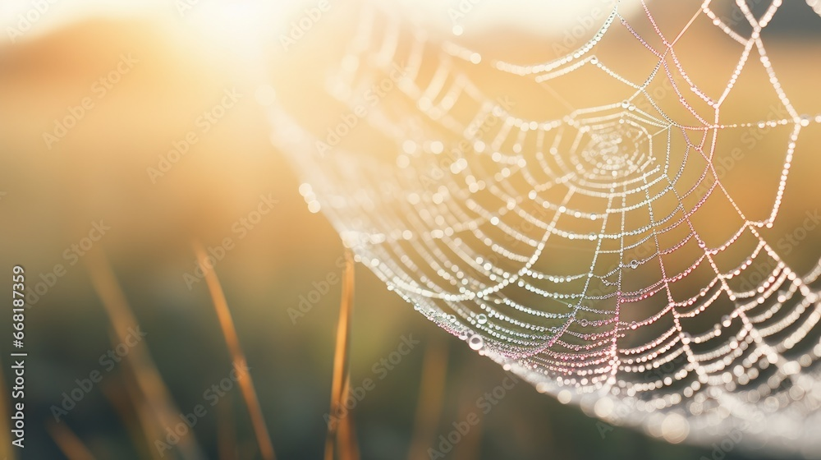
Bild: Adobe Stock

Aufgaben
- Beschreiben Sie das Bild.
- Stellen Sie Vermutungen dazu an, welches Vorbild für einen möglichen technologischen Lösungsansatz zur Nutzung von Wasserressourcen, die Natur hier liefern könnte.
- Überlegen Sie, welche weiteren Prozesse in der Natur man innerhalb von technologischen Lösungen zur Wassergewinnung nachahmen könnte.

